附件2

**一、报名方式**

1、PC电脑用户请点链接http://zb.tv189.com/pc/play.html?roomId=1732进入报名页面。

手机用户请打开微信扫描二维码进入报名页面。

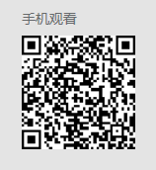

2、进入报名页面，请填写个人信息，点击“提交报名”按钮。（参训学员可自愿选择培训方式，“现场培训”请参训学员于2018年11月29日8:30亲临北京市中国科技会堂四层B407会议室签到参加培；“视频培训”请参考“二、视频培训操作流程”。报名预留手机号直接登陆观看，无密码（只限报名预留手机号观看））

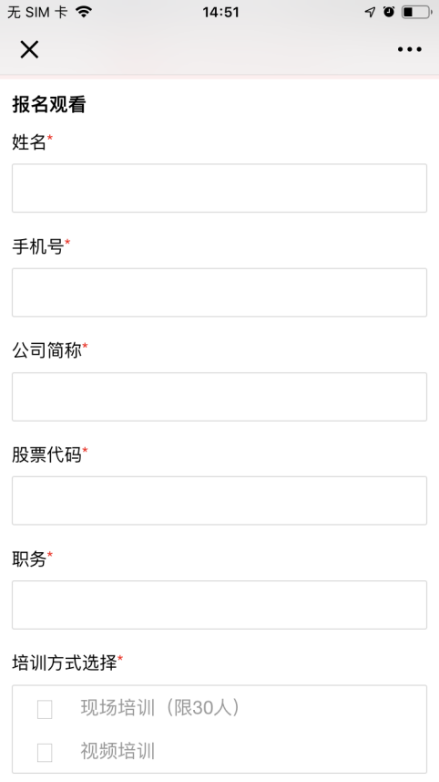

二、**视频培训操作流程**

7月12日之后可进行此操作

1、PC电脑用户请点链接http://zb.tv189.com/pc/play.html?roomId=1732

手机用户请打开微信扫描二维码



2、进入直播观看页面。



3、直播开始，界面如下图，点击播放按钮即可观看。

